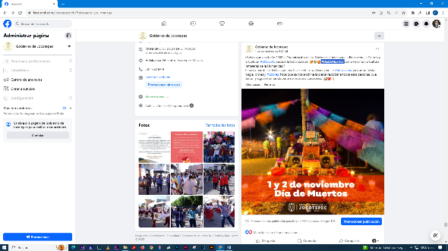***INFORMACIÓN PÚBLICA ORDINARIA, PROACTIVA O FOCALIZADA***

* ***01 DE NOVIEMBRRE***

[***#DíaDeMuertos***](https://www.facebook.com/hashtag/d%C3%ADademuertos?__eep__=6&__cft__%5b0%5d=AZUBnNt7DQlbUnMZWRa277bKR6AmJWKgu3hOT_3g36hK8RqxRNecHqLwlk00v5X9fjImIuBRqwJBkHsRxtQMFz6RSWHtzEwVkr24FNO9-AT0KvGfo1Khla6z4xqD1wIvU39Uy9WyCJ-MVNwlxugMBn-8FCCULZnXZ6_x99002TIIrE3Ktpu8k2IFC1tRQjm9PbE&__tn__=*NK-R)

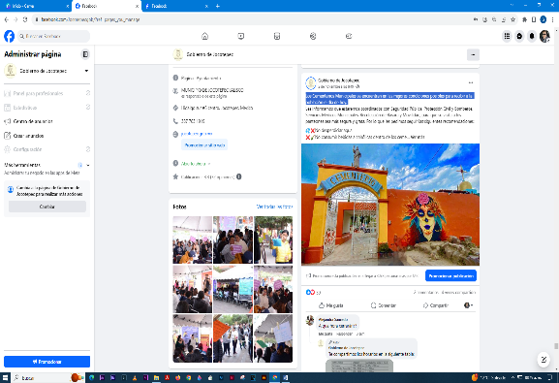

* ***02 DE NOVIEMBRE***

***Los Cementerios Municipales se encuentran en las mejores condiciones posibles***

***para recibir a la población el día de hoy.***

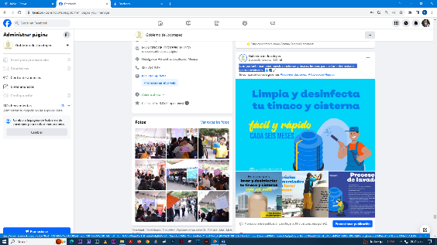

* ***02 DE NOVIEMBRE***

***Es importante mantener nuestras cisternas y tinacos limpios para evitar***

***enfermedades gastrointestinales.***

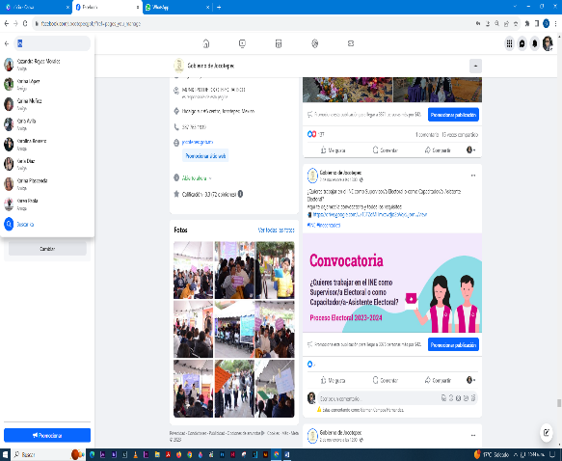

* ***02 DE NOVIEMBRE***

***¿Quieres trabajar en el INE como Supervisor/a Electoral o como***

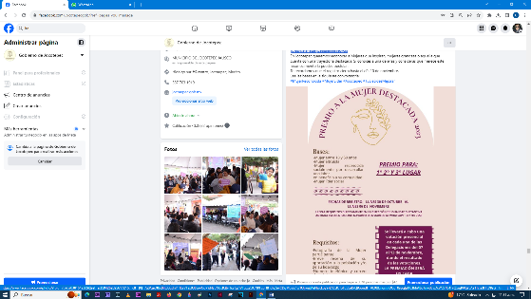***Capacitador/a-Asistente Electoral?***

* ***03 DE NOVIEMBRE***

***¡Premio a la mujer destacada 2023!***

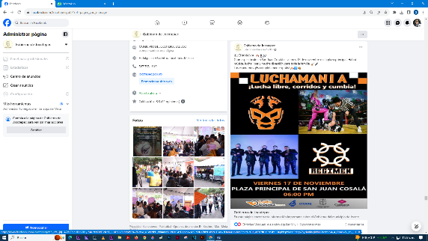

* ***05 DE NOVIEMBRE***

***¡LUCHAMANIA!***

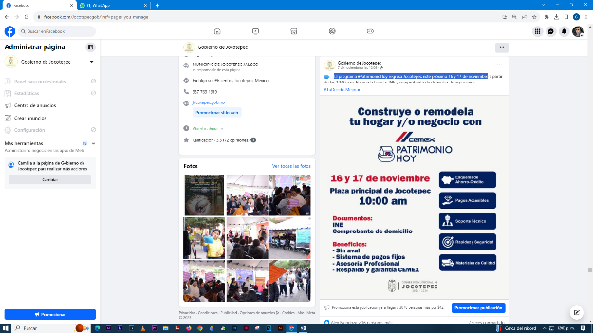

* ***07 DE NOVIEMBRE***

***El programa*** [***#PatrimonioHoy***](https://www.facebook.com/hashtag/patrimoniohoy?__eep__=6&__cft__%5b0%5d=AZUlX55mv02yHris_2xQdL8XQ4nAI1PTAf8XxK3pzZf6lSFEcrNQraHaqQmUUcSVZ2RtIm5-R9mqMOJCYD0FUPABkt-KVMefN1zQrX-y-9lGnyVG3LKGHZoWO3e8bf-KzS30kvgVbLSklvN9gF2536NdbAWwUo_bzNDZVElx6jlJv4gpZ_oSa3_MLbP6x2fnMiY&__tn__=*NK-R) ***regresa Jocotepec este próximo 16 y 17 de noviembre.***

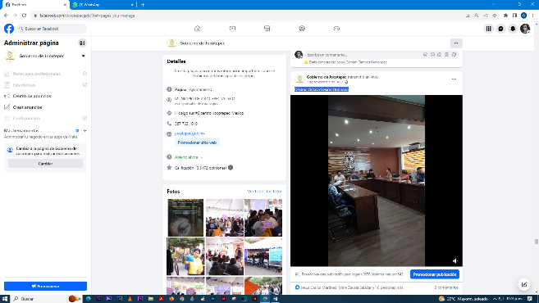

* ***07 DE NOVIEMBRE***

***Décima Octava Sesión Ordinaria.***

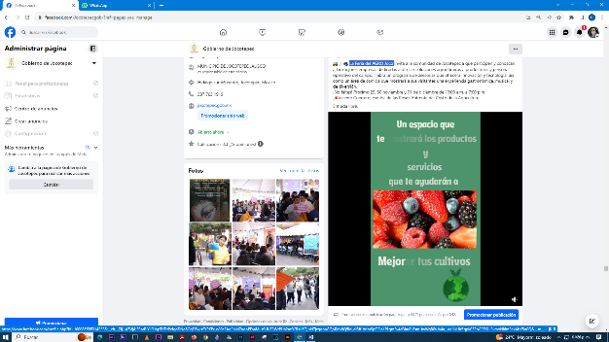

* ***08 DE NOVIEMBRE***

***La*** [***Feria del AGRO Joco***](https://www.facebook.com/profile.php?id=100085685314233&__cft__%5b0%5d=AZVj4JFSprRiYLFLIvpTKDrPxfgdDNo6GqEi5wisSYPKPr_q80eEAgENM7ugpPFa4Mus9UUE2WtPUh2ut0CRsJi6QLxNTjzgqonGQMXbVIQ5M_diRff-drImSpOEIp1PLgmSv4d3hu0L8smHwWqB0y1v4a_-adHkHIr5qpkCEEbG2FXUl2vmoNi6mSekAbK5nCQ&__tn__=-%5dK-R)***.***

* 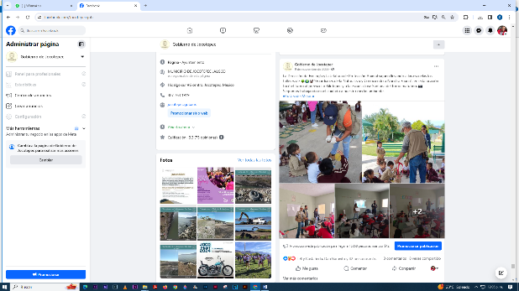***09 DE NOVIEMBRE***

***La Dirección de Ecología y la Jefatura de Protección Animal siguen llevando***

***a las escuelas los talleres de “Guardianes de la Naturaleza y Conociendo a***

***Nuestra Fauna”.***

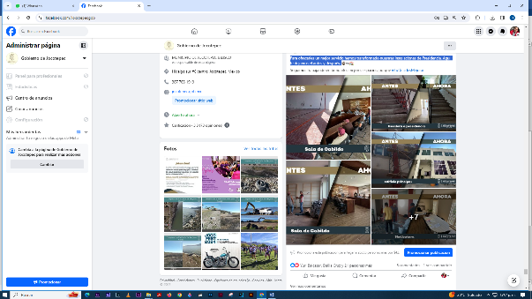

* ***10 DE NOVIEMBRE***

***Para ofrecerles un mejor servicio hemos transformado nuestras***

***instalaciones de Presidencia. Aquí te dejamos el antes y después.***

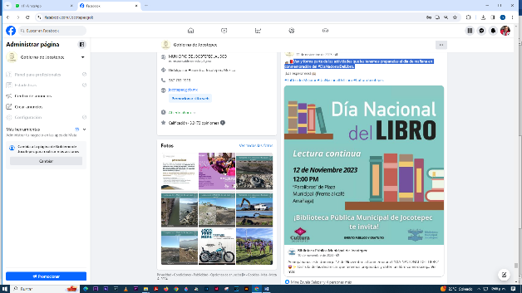

* ***11 DE NOVIEMBRE***

***Ven y forma parte de las actividades que les tenemos preparadas el día de***

***mañana en conmemoración del*** [***#DiaNacionalDelLibro***](https://www.facebook.com/hashtag/dianacionaldellibro?__eep__=6&__cft__%5b0%5d=AZVecBmo1GrPKxphcEfMymwa3GTipjLy9Y_eWwwH-83mamlbas_YdU0xrc_vfIr0i0-E_D_NsTPvlFlPgyXgusp-1orL7kA-n__t8G8HdiVM3fwIojN8ONLsojasKbWOQ1i3XREAL1btA67z1tRGSFbxuyigkZKWrZR2CKPWsFxmooMqwnyd_W5GwaV5zihjLdLiaeXewmDXr1o5e5fzzN5X&__tn__=*NK-R)***.***

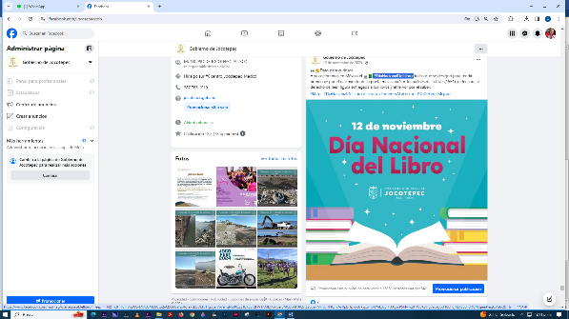

* ***12 DE NOVIEMBRE***

[***#DíaNacionalDelLibro***](https://www.facebook.com/hashtag/d%C3%ADanacionaldellibro?__eep__=6&__cft__%5b0%5d=AZWSvMIA8SMb8Ctu2nQ5b6G2IssAgfakLbbDEt51TgJgeiV67e1qNu8Xzzz1bX5ur2FW1AMDj1zRyer8MQ5bhF0RZnZ26ue7NRnOHNCJrxAyRpBrTpwy3vxyjxwn6XY6k3cEFF3XgscP5KP-hq01W8KsVigv9uYgLct18LTlSjAL4L3dFdROrOqieePniqGVubc&__tn__=*NK-R)

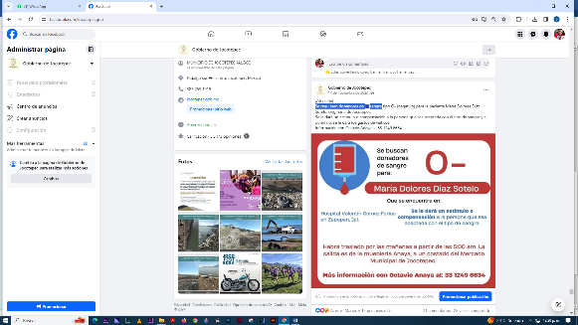

* ***14 DE NOVIEMBRE***

***Se requieren donadores de sangre.***

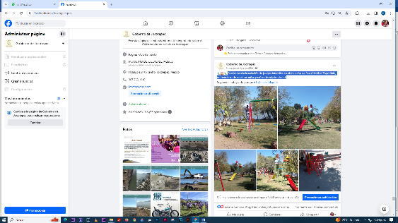

* ***15 DE NOVIEMBRE***

***Realizamos la instalación de juegos infantiles en el malecón de San Cristóbal Zapotitlán, en beneficio de nuestras niñas y niños de esta localidad***.

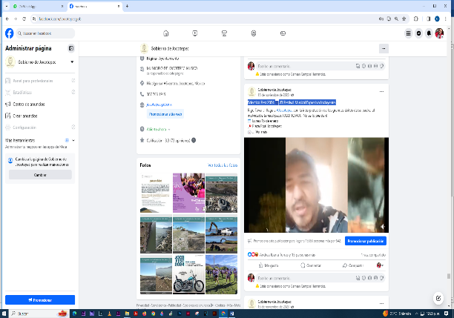

* ***16 DE NOVIEMBRE***

***Ecléctico Fest 2024. El Festival Musical Expresivo Incluyente.***

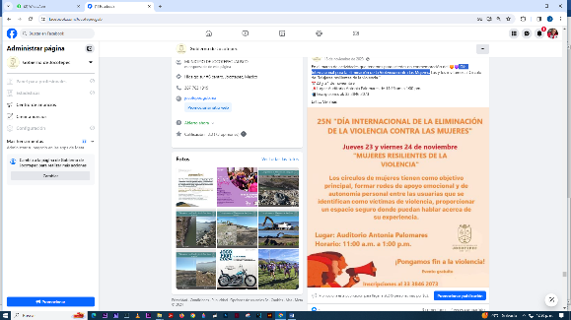

* ***18 DE NOVIEMBRE***

***Día Internacional para la Eliminación de la Violencia contra las Mujeres.***

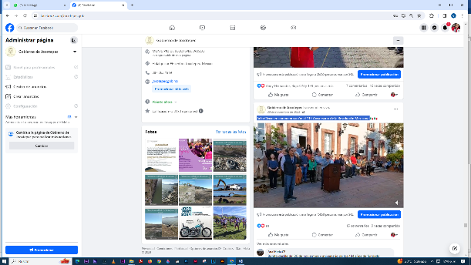

* ***20 DE NOVIEMBRE***

***Acto Cívico en conmemoración al 113 Aniversario de la Revolución Mexicana***

* 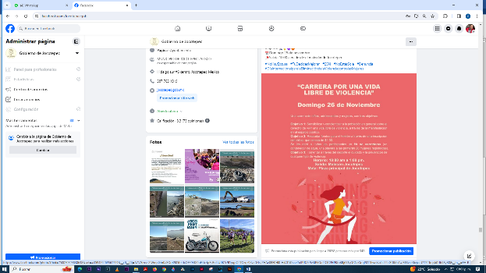***21 DE NOVIEMBRE***

***“Carrera por una vida libre de violencia”.***

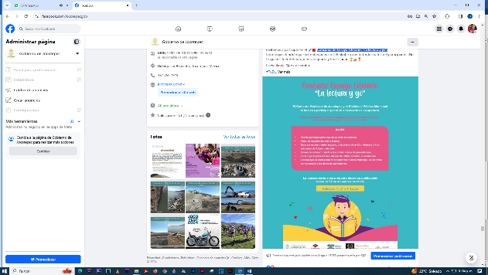

* ***22 DE NOVIEMBRE***

***Concurso de Ensayo Literario, “La lectura y yo”.***

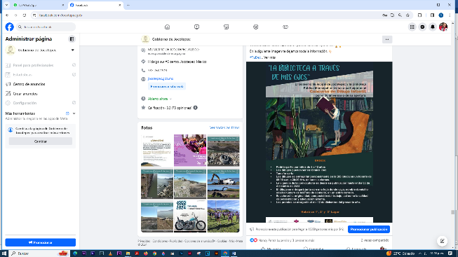

* ***23 DE NOVIEMBRE***

***Primer Concurso de Dibujo Infantil, “LA BIBLIOTECA A TRAVÉS DE MIS OJOS”.***

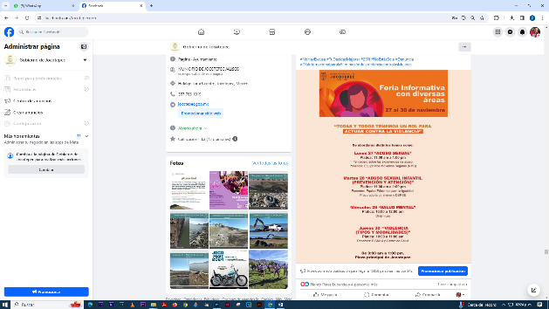

* ***24 DE NOVIEMBRE***

***“TODAS Y TODOS TENEMOS UN ROL PARA ACTUAR CONTRA LA VIOLENCIA***”.

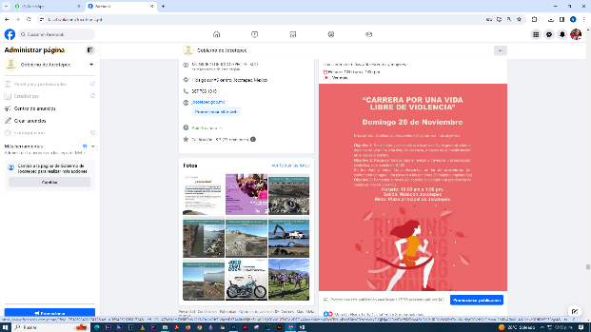

* ***25 DE NOVIEMBRE***

***"CARRERA POR UNA VIDA LIBRE DE VIOLENCIA".***

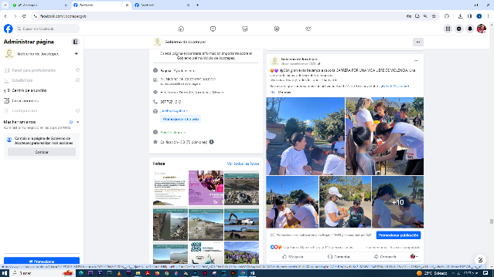

* ***26 DE NOVIEMBRE***

***CARRERA POR UNA VIDA LIBRE DE VIOLENCIA.***

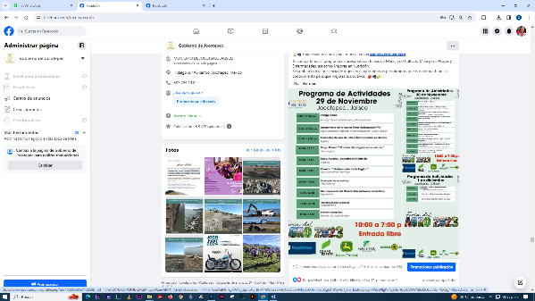

* ***27 DE NOVIEMBRE***

[***Feria del AGRO Joco***](https://www.facebook.com/profile.php?id=100085685314233&__cft__%5b0%5d=AZX7kA2CPM94bv2HutKhqsXWZievhRX4hlAEhSFbQ3vxrxdiriimNPb-T6eaYoB4mEgXPrA7jttqurpHy_BcA178KCS3SkXHu4X2O5kwNKwSHXJixn_C2d5gL9_NYjwIw1j3Kx_E2dfoepeqzMP2cBRlgKbNyDJo-9ysI3ATkWMbsMDU6c1uffPU08g4MSw2Dr8&__tn__=-%5dK-R)***.***

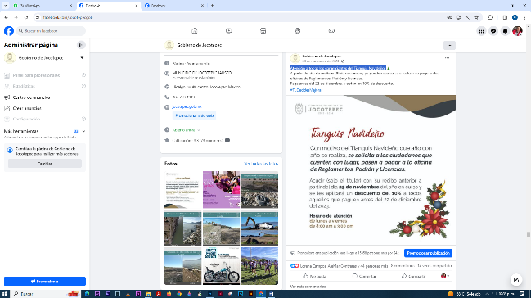

* ***28 DE NOVIEMBRE***

***Atención a todos los comerciantes del Tianguis Navideño.***

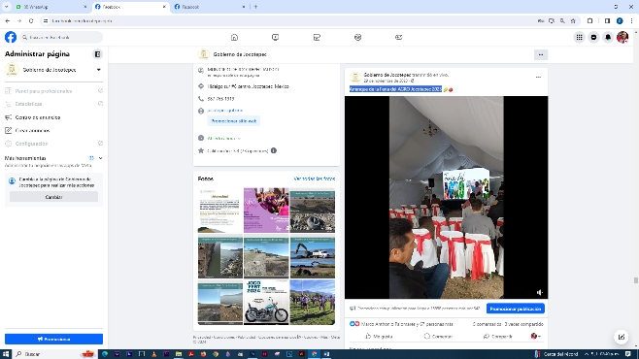

* ***29 DE NOVIEMBRE***

***Arranque de la Feria del AGRO Jocotepec 2023***

* ***30 DE NOVIEMBRE***

***Disfruta con toda tu familia de las próximas fechas navideñas con “La Buena Nueva”, una pastorela de la compañía “Ohtli” teatro de la UAG.***